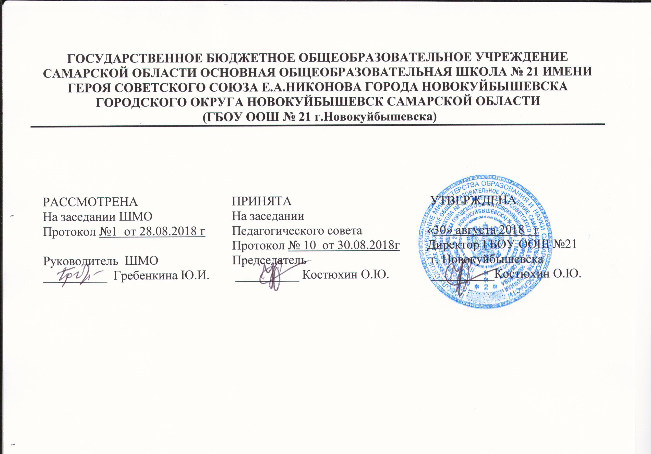

Тематическое планирование по биологии
2018/2019 уч.г.

Классы: 8 «А», 8«Б»
Программа: Н. И. Сонин «Программы для общеобразовательных учреждений» М., Дрофа 2012 год.
Учебник: Н.И. Сонин «Биология. Человек» 8 кл. - М.: Дрофа 2015 год.
Учебные пособия: Рабочая тетрадь к учебнику «Биология. Человек. 8 класс» автор: Н. И. Сонин – М.: Дрофа, 2018 год.

Методические пособия: 1.Н.И. Сонин Методическое пособие к учебнику «Биология. Многообразие живых организмов». М. , «Дрофа» 2010 год

- Биология. 8 класс: поурочное планирование по учебнику М. Р. Сапина и Н. И. Сонина / автор-составитель Т. В. Козачек - Волгоград: Учитель, 2010 г

- Электронное учебное издание «Биология. Человек. 8 класс» мультимедийное приложение к учебнику Н. И. Сонина, М. Р. Сапина Автор сценария: Морзунова И. Б.

КОЛИЧЕСТВО | 1 ТРИМЕСТР | 2 ТРИМЕСТР | 3 ТРИМЕСТР | КОЛИЧЕСТВО
ЧАСОВ |  |  |  | ЧАСОВ ЗА ГОД
В НЕДЕЛЮ
2 | 20 | 24 | 24 | 68

КАЛЕНДАРНО-ТЕМАТИЧЕСКОЕ ПЛАНИРОВАНИЕ
УРОКОВ БИОЛОГИИ В 8 КЛАССЕ

Календарн | Тема урока | Кол- | Д/з | Виды | Использование
ые сроки |  | во |  | контроля | ПК по темам
 |  |  |  |  | или разделам
 |  | часо
 |  | в
 | 1 ТРИМЕСТР
СЕНТЯБРЬ | Место человека в системе | 2 | Стр.3-5 |  | Презентация
 | органического мира. |  | №2-5 |  | урока
1 неделя | 1.Место человека в системе | 1
 | органического мира.
2.09-4.09 | 2.Особенности человека. | 1 | Срт.6-7 |  | Презентация
 |  |  |  |  | урока
2 неделя | Происхождение человека. | 2 | Срт.10- |  | Презентация
 | 3.Происхождение человека, этапы его | 1 | 13 |  | урока
 | становления.
7.09-11.09 | 4.Расы человека, их происхождение и | 1 | Срт.16- |  | Презентация
 | единство. |  | 17 |  | урока.
 |  |  | №7
 | История развития знаний о человеке. | 1 | Срт.20-
3 неделя | 5.История развития знаний о строении и |  | 23
 | функциях организма человека. |  | №12-15
14.09-18.09 | Общий обзор организма человека. | 4 | Срт.28- |  | Презентация
 | 6.Клеточное строение организма. | 1 | 29 |  | урока
 | Лабораторная работа 1 «Строение |  | №16,
 |  |  | 17,19
 | клетки»

4 неделя | 7.Особенности строения эпителиальной и | 1 |  | Тест №1. | Презентация
 | соединительной тканей. |  |  | Строение и | урока
21.09-25.09 |  |  |  | функции
 |  |  |  | клетки.
 | 8.Особенности строения нервной и | 1 | 32-35 |  | Презентация
 | мышечной тканей. |  | №22- |  | урока
 | Лабораторная работа № 2 «Ткани |  | 24,26-
 |  |  | 28
 | организма».
ОКТЯБРЬ | 9.Органы. Системы органов. Организм. | 1 | 35,38- |  | Работа учеников на ПК
1 неделя |  |  | 39
 |  |  | №32-
28.09-2.10 | Координация и регуляция. | 11 | 44-45 |  | Презентация
 | Гуморальная регуляция. | 2 | №36,37 |  | урока
 | 10.Эндокринный аппарат человек | 1
3 неделя | 11.Роль гормонов в обменных процессах. | 1 | 45-47 |  | Презентация
 | Нервно-гуморальная регуляция, ее |  | №40,41 |  | урока
12.10-16.10 | нарушения.
 | Нервная система. | 5 | 50-53 |  | Презентация
 | 12.Нервная регуляция. Строение и |  | №45-50 |  | урока
 | значение нервной системы.
4 неделя | 13.Спинной мозг. | 1 | 56-57 |  | Презентация
 | Лабораторная работа №2 «Определение |  | №51-53 |  | урока
19.10-23.10 | безусловных рефлексов различных
 | отделов мозга».
 | 14.Строение и функции головного мозга. | 1 | 60-63 |  | Презентация
 |  |  | №55,56 |  | урока
 |  |  | ,58
5 неделя | 15.Полушария большого мозга. | 1 | 66-67 |  | Презентация
 |  |  | №59 |  | урока
26.10-30.10 | 16.Полушария большого мозга | 1 | 68-69 |  | Работа учеников на ПК
 | Лабораторная работа 3 «Выяснение |  | №60
 | объема внимания, эффективности
 | запоминания».

НОЯБРЬ | Анализаторы. | 4 |  | 72-75 | Тест №3. | Презентация
1 неделя | 17.Анализаторы их строение и функции. | 1 |  | №65,68 | Нервно- | урока
 | Зрительный анализатор. |  |  | ,71 | гуморальная
2.11-6.11 |  |  |  |  | регуляция
 |  |  |  |  | организма
 | 18.Анализаторы слуха и равновесия. | 1 |  | 80-83 |  | Презентация
 |  |  |  | №72,75 |  | урока
2 неделя | 19.Кожно-мышечная чувствительность. | 1 |  | 86-89 |  | Презентация
 | Обоняние и вкус. |  |  | №82,85 |  | урока
9.11-13.11 |  |  |  | ,87
 | 20.Взаимодействие и взаимозаменяемость | 1 |  | 72-89 |  | Работа учеников на ПК
 | анализаторов. |  |  | №88,
 |  |  |  | 76
Итого за 1 триметр |  |  | 20
 |  |  | часов
II ТРИМЕСТР
4 неделя | Опора и движение. | 8 |  | 92-93, | Тест №4. | Презентация
 | 21.Скелет человека, его строение и | 1 |  | 98-101 | Строение и | урока
23.11-27.11 | функции. |  |  | №90-92 | функции
 |  |  |  |  | анализаторов.
 | 22.Строение и свойства костей. | 1 |  | 94 |  | Презентация
 |  |  |  | №94-97 |  | урока
ДЕКАБРЬ | 23.Типы соединения костей. | 1 |  | 95 |  | Презентация
1 неделя |  |  |  | №98-99 |  | урока
 | 24.Первая помощь при растяжении | 1 |  | 106-108
30.12-4.12 | связок, вывихах суставов, переломах
 | костей.
 | ЗОЖ
2 неделя | 25.Мышцы, их строение и функции. | 1 |  | 106-108 |  | Презентация
 |  |  |  | №105 |  | урока
7.12-11.12 | 26.Работа мышц. | 1 |  | 112-113 |  | Презентация
 |  |  |  | №107- |  | урока
 |  |  |  | 109

3 неделя | 27.Значение физических упражнений для | 1
 | формирования аппарата опоры и
14.12-18.12 | движения. ЗОЖ
 | Лабораторная работа №4 «Определение
 | функций костей, мышц, суставов»
 | 28.Взаимосвязь строения и функций | 1 | 92-113 |  | Презентация
 | опорно-двигательного аппарата. |  |  |  | урока
4 неделя | Внутренняя среда организма. | 4 | 116-117 | Тест №5. | Презентация
 | 29.Внутренняя среда организма и ее | 1 | №110- | Строение | урока
21.12-25.12 | значение. |  | 111 | опорно-
 |  |  |  | двигательной
 |  |  |  | системы
 | 30.Плазма крови, ее состав. Форменные | 1 | 118-119 |  | Презентация
 | элементы крови, их строение и функции. |  | №112,1 |  | урока
 | Лабораторная работа № 5 «Строение |  | 14
 | клеток крови»
ЯНВАРЬ | 31.Иммунитет. | 1 | 122 |  | Презентация
2 неделя |  |  | №116- |  | урока
 |  |  | 118
28.12-31.12 | 32.Группы крови. Переливание крови | 1 | 123 |  | Презентация
 | Донорство. Резус-фактор. |  | №120- |  | урока
 |  |  | 122
3 неделя | Транспорт веществ. | 4 | 126-127 | Тест №6. | Презентация
 | 33.Движение крови и лимфы в организме. | 1 | №125 | Состав крови, | урока
 | Органы кровообращения. |  |  | иммунитет
11.01-15.01 | 34.Работа сердца. | 1 | 130-131 |  | Работа учеников на ПК
 |  |  | №129,1
 |  |  | 30
4 неделя | 35.Движение крови по сосудам. | 1 | 134-135 |  | Презентация
 | Лабораторная работа 6 «Определение |  | №133- |  | урока
18.01-22.01 | пульса и подсчет числа сердечных |  | 136
 | сокращений».
 | 36.Заболевания сердечно-сосудистой | 1 |  |  | Презентация
 | системы, их предупреждение. |  |  |  | урока

 | ЗОЖ
 | Лабораторная работа № 7 «Первая
 | помощь при заболеваниях органов
 | кровообращения и кровотечениях».
5 неделя | Дыхание. | 5 | 138-139 | Тест №7. | Презентация
 | 37.Строение органов дыхания. | 1 | №138,1 | Движение | урока
25.01-29.01 |  |  | 39 | крови по
 |  |  |  | сосудам.
 | 38.Строение легких, газообмен в легких и | 1 | 142 |  | Презентация
 | тканях. |  | №142,1 |  | урока
 | Лабораторная работа № 8 |  | 43
 | «Гигиеническая оценка микроклимата
 | помещения
ФЕВРАЛЬ | 39.Дыхательные движения. Жизненная | 1 | 143 |  | Работа учеников на ПК
1 неделя | емкость легких. |  | №144-
 |  |  | 146
1.02-5.02 | 40.Регуляция дыхания. | 1 | 144 |  | Презентация
 | Лабораторная работа № 9 |  | №147- |  | урока
 | «Дыхательные упражнения для |  | 148
 | формирования дикции».
2 неделя | 41.Заболевания органов дыхания, их | 1 |  |  | Работа учеников на ПК
 | предупреждение.
8.02-12.02 | ЗОЖ
 | Лабораторная работа №10 «Первая
 | помощь при нарушениях дыхания и
 | кровообращения».
 | Пищеварение. | 5 | 148-149 | Тест №8. | Презентация
 | 42.Пищевые продукты, питательные | 1 | №150- | Строение и | урока
 | вещества, их превращение в организме. |  | 152 | функции
 |  |  |  | органов
 |  |  |  | дыхания.
4 неделя | 43.Пищеварение в ротовой полости. | 1 | 152-153 |  | Презентация
 |  |  | №153,1 |  | урока
 |  |  | 55,

 |  |  |  |  | 156
15.02-19.02 |  | 44.Пищеварение в желудке и |  | 1 | 156-158 |  | Презентация
 |  | кишечники. |  |  | №160- |  | урока
 |  | Лабораторная работа № 11 |  |  | 166
 |  | «Воздействие желудочного сока на
 |  | белки».
 |  |  | III ТРИМЕСТР
МАРТ |  | 45.Всасывание. |  | 1 | 158 |  | Презентация
1 неделя |  |  |  |  | №167- |  | урока
 |  |  |  |  | 168
29.02-4.03 |  | 46.Рациональное питание. |  | 1 |  |  | Презентация
 |  | Лабораторная работа12 «Состав пищевых |  |  |  |  | урока
 |  | продуктов».
 |  | ЗОЖ
 |  | Экологическое воспитание
2 неделя |  | Обмен веществ и энергии. Витамины. |  | 2 | 162-163 |  | Презентация
 |  | 47.Обмен веществ и энергии. |  | 1 | №172- |  | урока
7.03-11.03 |  | 48.Витамины. |  | 1 | 166-167 |  | Работа учащихся на ПК
 |  | Экологическое воспитание |  |  | №176
3 неделя |  | Выделение. |  | 2 | 170-171 | Тест №9. | Презентация
 |  | 49.Выделение. Строение и работа почек. |  | 1 | №178,1 | Строение и | урока
14.03-18.03 |  |  |  |  | 79 | функции и
 |  |  |  |  |  | органов
 |  |  |  |  |  | пищеварения,
 |  |  |  |  |  | обмен веществ
 |  |  |  |  |  | и энергии.
 |  | 50.Заболевания почек, их предупреждение. |  | 1 | №180,1 |  | Презентация
 |  |  |  |  | 81 |  | урока
4 неделя |  | Покровы тела. |  | 2 | 174-175 |  | Работа учащихся на ПК
 |  | 51.Строение и функции кожи. Гигиена кожи. |  | 1 | №182,1
21.03-25.03 |  | Лабораторная работа 13 «Строение кожи, |  |  | 83
 |  | волос и ногтей». ЗОЖ
 |  | 52.Роль кожи в терморегуляции организма. |  | 1 | 178-179 |  | Презентация
 |  | Лабораторная работа №14 « Приемы |  |  | №185,1 |  | урока

 | наложения повязок на поврежденные места». |  | 86
АПРЕЛЬ | 53.Закаливание организма. Гигиена одежды и | 1 |  |  | Презентация
1 неделя | обуви. |  |  |  | урока
 | ЗОЖ
28.03-1.04 | Размножение и развитие. | 2 | 182-185 | Тест №10. | Презентация
 | 54.Половая система человека. | 1 | №188- | Строение и | урока
 |  |  | 190 | функции
 |  |  |  | органов
 |  |  |  | выделения,
 |  |  |  | строение и
 |  |  |  | функции кожи
3 неделя | 55.Возрастные процессы. | 1 | 188-189 |  | Презентация
 |  |  | №194 |  | урока
4.04-8.04 | В Н Д. | 5 | 192-194 |  | Презентация
 | 56.Рефлекс-основа нервной деятельности, его | 1 | №195- |  | урока
 | виды, роль в приспособлении к усл. жизни. |  | 198
4 неделя | 57.Торможении , его виды и значение. | 1 | 195 |  | Презентация
 |  |  | №201- |  | урока
18.04-22.04 |  |  | 204
 | 58.Биологические ритмы. Сон, его значение. | 1 | 200-201 |  | Презентация
 | Гигиена сна. |  | №205- |  | урока
 | ЗОЖ |  | 207
5 неделя | 59.Особенности В.Н.Д. человека. | 1 | 206-207 |  | Работа учащихся на ПК
 | Познавательные процессы. |  | №208,2
25.04- 29.05 |  |  | 09,
 |  |  | 211
 | 60.Типы нервной деятельности. | 1 | 210-211 | Тест №11 | Презентация
 |  |  | №218- | «ВНД» | урока
 |  |  | 220
МАЙ | Повторение. | 4 |  |  | Работа учащихся на ПК
1 неделя | (резервное время)
 | 61.Подготовка к итоговому тестированию | 1
 | «Строение и функции организма человека».
2.05-6.05
 | 62.Подготовка к итоговому тестированию « | 1
 | Строение и функции организма человека».
2 неделя | 63.Итоговое тестирование за курс Биология. | 1 |  | Тест №12.

 | Человек. 8 класс. |  |  | Итоговый тест
 |  |  |  | за курс
 |  |  |  | Биология.
9.05-13.05 |  |  |  | Человек
 | 64.Работа над ошибками. | 1
3 неделя | Человек и его здоровье | 4
 | 65.«Золотые сны», от которых не просыпаются. | 1
 | О наркотиках и наркомании.
16.05-20.05 | ЗОЖ
 | 66.СПИД. | 1
 | ЗОЖ
 | 67.Курить - здоровью вредить.
 | ЗОЖ
4 неделя |  | 1
 | 68.Влияние алкоголя на здоровье человека. | 1 |  | Защита
23.05-31.05 | ЗОЖ |  |  | рефератов
Итого за 3 триместр |  | 26 часов
Итого за год |  | 68 часов

ВИДЫ ИТОГОВЫХ РАБОТ

1 ТРИМЕСТР | 2 ТРИМЕСТР | 3 ТРИМЕСТР | ГОД
Тест № 3 Нервно- | Тест № 8 Строение и | Тест №11 «ВНД» | Тест по изученным за год
гуморальная регуляция | функции органов дыхания. |  | темам
организма

УЧАЩИЙСЯ ДОЛЖЕН ЗНАТЬ/ПОНИМАТЬ:

- Уровни организации жизни.
- Строение и основные процессы жизнедеятельности клетки.
- Строение и функции органов, систем органов, их нейрогуморальную регуляцию.
- Топографию органов в организме человека.
- Особенности внутренней среды организма.
- Особенности роста и развития организма.
- Приемы оказания первой неотложной помощи при несчастных случаях.
- Влияние образа жизни и вредных привычек, ВИЧ – инфекции на организм человека.

УЧАЩИЙСЯ ДОЛЖЕН УМЕТЬ :

- Работать с учебной и научно-популярной литературой, составлять план, конспект, реферат.
- Владеть языком предмета.
- Распознавать органы, системы органов, по таблицам, рисункам.
- Находить связь между строением и функциями органов.
- Объяснять влияние труда, отдыха, образа жизни и вредных привычек на организм человека.
- Работать с микроскопом и изготовлять простейшие препараты для микроскопических исследований.

- Осуществлять элементарные приѐмы самонаблюдений за состоянием своего здоровья в целом и систем органов в отдельности.

- Оказывать элементарную доврачебную помощь при несчастных случаях.

